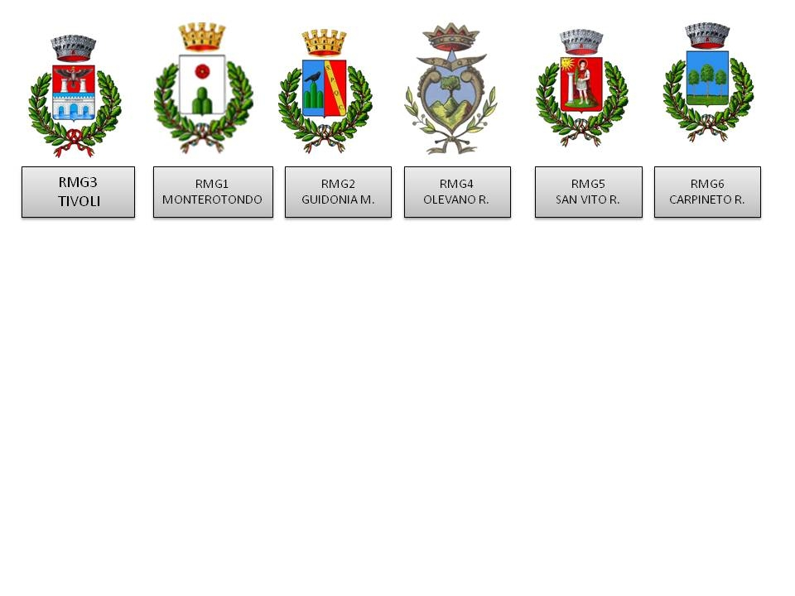

Allegato 1

DIPARTIMENTO DI SALUTE MENTALE E DELLE DIPENDENZE PATOLOGICHE
U.O.C. TSMREE

CERTIFICAZIONE SANITARIA PER L’ACCESSO AL SOSTEGNO ECONOMICO IN FAVORE DEI MINORI ENTRO IL DODICESIMO ANNO DI ETÀ CON DISTURBO DELLO SPETTRO DELL’AUTISMO
(ICD10 F84.0)

Si certifica che il minore:
NOME:
COGNOME:
LUOGO E DATA DI NASCITA:
CODICE FISCALE:
RESIDENZA (COMUNE E INDIRIZZO):
DISTRETTO SOCIOSANITARIO:

- Presenta un Disturbo dello Spettro dell’Autismo (ICD10 F84.0)

- Presenta un Disturbo del Neurosviluppo associato a atipie nelle principali acquisizioni neuro-psicomotorie e comunicativo-linguistiche
(ICD10 F84.9). Valido solo per i minori fino a 3 anni

Associato a : ________________________________________________________________________________________________________________________________________________________________________________________________________________________________________________________________________________________________________________________________________________________________________________________________________________
________________________________________________________________________________

Al fine di stabilire un punteggio di gravità, compilare la seguente tabella, estrapolata dalle schede per l’inserimento nella lista d’attesa unica (deliberazione aziendale ASL Roma 5 n° 73 del 28/01/2019).
Criterio di Gravità nel Disturbo dello Spettro dell’Autismo (ICD10 F84.0)

Condizioni di urgenza | Punteggio

Urgenza  Punti 100 | - I bambini 0 - 3 anni con Disturbo del Neurosviluppo associato a atipie nelle principali acquisizioni neuro-psicomotorie e comunicativo-linguistiche  (ICD10 F84.9)  - L’età 3 – 6 anni  - La presenza di problematiche comportamentali

Intervento Necessario  (finestra evolutiva)  Punti 100 | - < 6 anni

Condizioni di Priorità
Fasce di età |  | 0- 2.11  mesi | 3- 5,11  mesi | 6- 10  Anni | >10  anni |  | Punteggio
Q.I. | < 70 | 100 | 100 | 100 | 100
 | > 70 | 100 | 100 | 50 | 50
Competenze Comunicativo Linguistiche | Non verbale | 100 | 100 | 100 | 100
 | Verbale  Basso | 100 | 100 | 75 | 75
 | Verbale  Alto | 75 | 100 | 50 | 50
Funzionamento Adattivo  con riferimento all’età equivalente | Lievi:  6-12 mesi | 100 | 100 | 50 | 24  mesi | 50
 | Moderati:  >6-12 mesi | 100 | 100 | 100 | >24  mesi | 75
Problemi  Comportamentali | Disturbo  presente | 100 | 100 | 100 | 100

Totale Punteggio di Gravità

Luogo e Data ________________________

Per l’équipe TSMREE Firma NPI

___________________________________

